### 电话咨询常见问题知识库

1. 客服中心营业时间？

答案：开园前半小时，闭园后半小时。

2、公园停车楼收费标准是什么？

答案：11:30 之前入场 80 元/次，11:30 之后入场 50 元/次。30分钟内免费。

3、门票购买以后是否可以退票退款？

答案：园现场售卖的实体门票一经售出不退不换。网络平台上购买的电子门票，必须 是未使用状态下的可以联系第三方平台办理退票

4、上海海昌海洋公园残疾人需要买门票吗？

答案：需要，残疾人可持残疾证和有效身份证件购买优待票

5、上海海昌海洋公园的现场购票付款方式有几种？

答案：有 4 种，分别是现金，微信，支付宝，刷卡

6、办理的公园年卡该怎么入园？

答案：游客可在线上、线下开通年卡，在入园检票口刷脸识别入园即可，但优待年卡或 者亲子年卡开卡完成后，需线下进一步激活

7、进入园区游玩需要过安检吗？

答案：所有入园游客必须通过安检门接受安检，携带背包游客需要开包进行检查

8、上海海昌海洋公园多少周岁以上老年人可持有效证件购买优待票？

答案：55 周岁以上。

9、能带宠物入园吗？

答案：不可以（导盲犬及对外专项营销活动除外）。

10、园外游客服务中心上班时间？

答案：开园前半小时，闭园后半小时

11、游客服务中心的服务电话总机是多少？

答案：021-50606666。

12、公园医务室在哪里？

答案：医务室位于园内人鱼海湾主题区的检票口旁。

13、上海海昌海洋公园购买门票后，是否额外收费？

答案：园区实行一票制，包含园区大部分项目，游客可自行选择观看剧场、氛围演艺表演、展馆参观和游乐设备体验，除了剧场 VIP 座位、快速通道、冰封剧场及时空缆车等需另收费外，其他无须另外付费，另外部分投币 类、租赁类、扫码类设备为有偿服务，如童车租赁、充电宝、动物喂食等（具体以实际 运营调整为主）以及衍生类项目也需单独付费，如潜水、水上游船、卡丁车等

14、园区有童车租赁吗，在何处？

答案：有，游客入园后可在左手方向的童车、轮椅租赁处进行办理

15、上海海昌海洋公园可以寄存行李么？是否收费？

答案：可以寄存，为收费状态；园外：园外卫生间旁的自助储物柜，园内：童车租赁处

16、园区看表演收费吗？

答案：园区实行一票制，园区内所有的表演不收取额外的费用（剧场 VIP 坐席区除外， 奥特曼冰封剧场需凭借观演券观演）

17、园区有母婴室么？在哪里？

答案：园区有母婴室，功能齐全的母婴室位于海洋部落主题区的海豚剧场一层。如果游 客需要为宝宝更换尿不湿，园区部分卫生间旁的母婴室配婴儿护理台可以使用

18、园内有几个动物展馆？

答案：公园内有六大动物展示馆（含海兽探秘馆、南极企鹅馆、冰山北极馆、珊瑚水母 馆、海底世界馆、火山鲨鱼馆

1. 游客可以随意对园区动物进行投喂吗？

答案：不可以，如需进行动物喂食体验可到指定动物喂食点进行投喂

1. 海底奇域主题区有几个展馆？

答案：有三个展馆，其中动物展示馆有 2 个：海底世界馆和火山鲨鱼馆；1 个奥特曼主题馆

1. 火山鲨鱼馆有什么表演？

答案：《人鱼童话》

1. 上海海昌的虎鲸家族都有几位成员，它们分别叫什么名字？

答案：6 位成员；分别是饼干、朵拉、胖虎、 肖恩、胖豆丁、胖豆包

1. 冰雪王国区域有哪些游乐设备（含影院）？

答案：超感 4D 影院、时空缆车（冰山站）

1. 请问如果天气下雨，游乐设备是否正常开放？

答案：如遇恶劣天气及其他自然灾害等不可抗力情况下，园内游乐设备未能达到安全运 行标准将关闭或部分关闭；剧场和室外氛围演艺表演未达到演出标准将取消或部分取消

1. 时空缆车有身高要求吗？

答案： 没有，时空缆车游乐设备适合家庭游玩，大小朋友均可搭乘，其中老人、儿童、 残疾人需有成人陪同搭乘

1. 园区的亲子过山车叫什么？

答案：极速企鹅

1. 美人鱼餐厅预订电话是多少？

答案：021-50606271

1. 园内各大设施的身高要求是？

|  |  |  |
| --- | --- | --- |
| **区域** | **设备名称** | **搭乘标准** |
| 冰雪王国 | 时空缆车 | 老年人、儿童、残疾人须陪同乘坐 |
| 超感 4D 影院 | 100cm(含)以上，  （100cm-120cm（含）的儿童、65 岁以上老人须成人陪同） |
| 极地小镇 | 天幕影院 | 老年人、儿童、残疾人须陪同 |
| 海底奇域 | 火山漂流 | 120cm(含)以上，  （120cm-140cm（含）须成人陪同） |
| 元宇宙卡丁车 | 身高 110cm(含)以上，  5 岁以下/身高不足 110cm 需成人陪同监护 体重不得超过 120 公斤 |
| 海洋部落 | 海豚过山车 | 130cm（含）-196cm（含） |
| 快乐小飞鱼 | 90cm（含） 以上，  （90cm-105cm(含）须成人陪同) |
| 飞天巨鱼 |
| 极速企鹅 |
| 鹈鹕大冒险 |
| 海洋木马 | 70cm（含） 以上，  （70cm-105cm(含）须成人陪同) |

1. 园区内最大的商店叫什么名称？

答案：人鱼宝藏

1. 七萌优品店里面经营什么品类的商品？

答案：海昌 IP 商品

1. 园区内唯一可以售卖酒水的餐厅是哪个？

答案：美人鱼餐厅

1. 公园内是否有免费开水？

答案：园区自营餐厅可以提供免费热水

1. 离上海海昌海洋公园最近的地铁是几号线？

答案：地铁 16 号线

1. 距离我们公园最近的医院是哪家？

答案：上海市第六人民医院东院。

1. 从临港大道搭乘几路公交车可到达上海海昌海洋公园？

答案：可乘坐临港 4 路、1135 路

1. 在哪个展馆可以看到北极熊？

答案：冰山北极馆

1. 白鲸演出时长多久？

答案：约 10 分钟。

38、奥特曼主题馆内有怪兽展示区吗？

答案：有

39、园内 3 个大型动物表演剧场的名称是？

答案：海豚剧场、海象剧场、虎鲸剧场

1. 海昌主题度假酒店的自助早餐是中餐还是西餐？

答案：西餐

1. 奥特曼主题馆内有洗手间吗？

答案：有。位于奥特曼光之店入口旁

42、奥特曼展馆中可以 360 度旋转的奥特曼是？

答案：泽塔奥特曼

1. 航海王主题店可以购买到正版手办吗？

答案：可以。

1. 航海王主题店可以同时享受到商、餐、打卡体验吗？

答案：可以。

1. 海狮演出在哪里看？

答案：海象剧场

1. 特曼电影舞台上展示的是哪个奥特曼立雕？具体有多高？

答案：展示的为巨型赛罗奥特曼，总高度 12 米

1. 游玩奥特曼主题馆需要单独购票吗？

答案：进入奥特曼主题馆不需要单独购票；但因奥特曼冰封剧场因坐席有限，小伙伴们 可以抢购每日限量奥特曼主题餐厅指定套餐/奥特曼光之店商品套餐，获取“奥特曼冰封 剧场 ” 观演券，观看原创限定剧目

47、《时空之海》在哪里看？

答案：天幕影院

1. 时空缆车怎么收费？

答案：平时 25 元/人，周末29人。身高1m及以下儿童免票

1. 游客到客服中心退缆车票如何处理？

答案：如未使用，现场回收纸质票，登记游客订单信息到携程退票共享表；如游客使用单程，剩余单程若能凑成整单，则登记整张退票，回收纸质票；如游客只有一张单程票，现场回收纸质票后，可先垫付游客费用，后续写情况说明反馈衍生负责人；如游客已离开需要游客加客服微信，游客提供纸质票撕毁的照片，游客订单信息及携程退票登记截图，打印情况说明由主管签字后统一反馈衍生负责人。

1. 上海海昌海洋公园2025年的优待人群是哪些？

答案：适用于3周岁(包括)以上儿童且身高1.0米(不含)-1.4米(含)之间，持有效身份证件年龄55周岁及以上长者，持本人有效相关证件的现役军人、公安民警、残障人士及在职/退休消防救援人员和消防救援院校学员

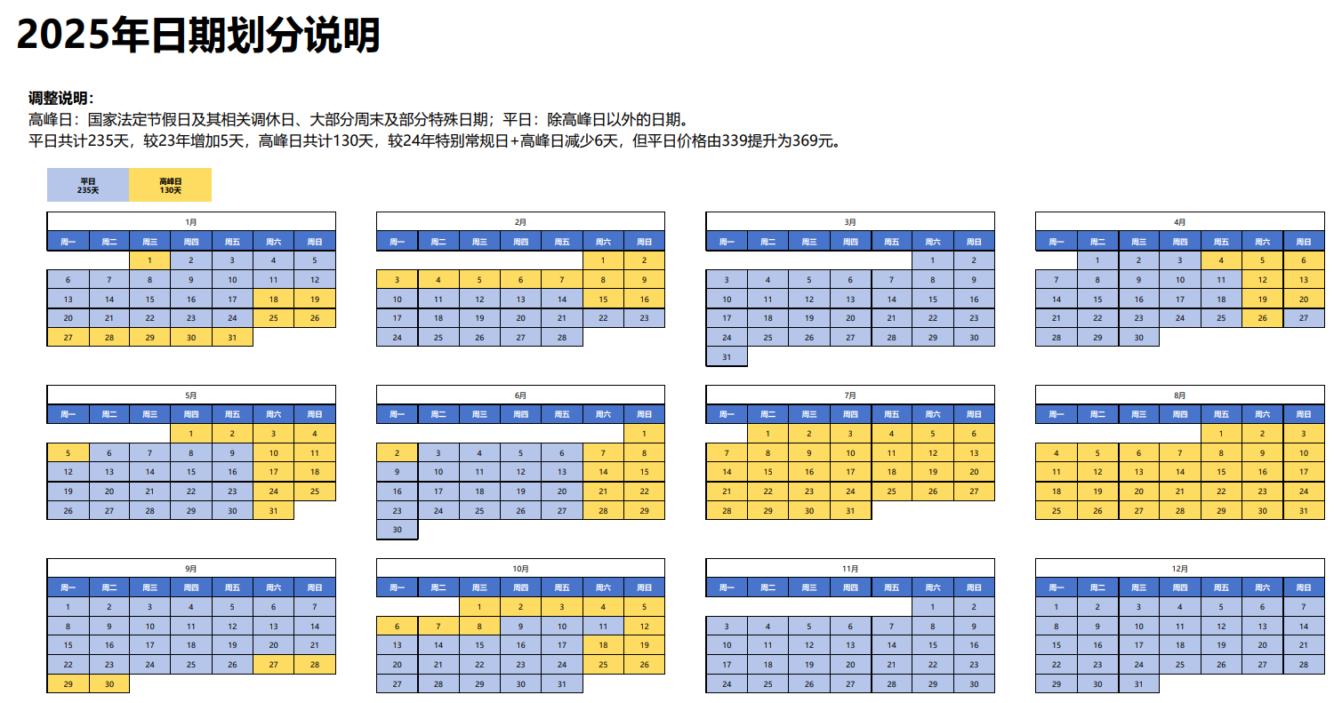

50、2025年票价如下：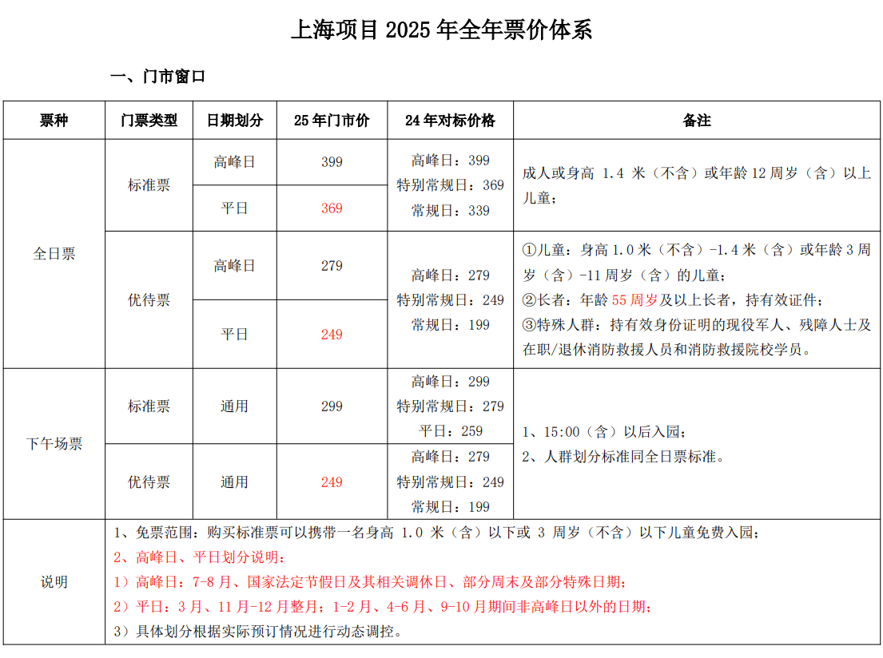

51、园区第八大陆的位置在哪里？

答案：在冰山北极馆一楼，4D影院旁。

1. 上海市发布的“科普护照”是否需要预约？使用日期有哪些？

答案：不需要预约。除法定节假日及其相关调休或假日和一些国际性节日以及周六不能使用外，其他日期均可使用。

1. 客服中心为员工办理嗨畅卡时需要员工及家属出示的资料有哪些？

答案：员工本人需要出示本人身份证件或户口本、嗨畅码及联系方式即可，员工家属出示嗨畅码

、户口本，结婚证等可以证明是直系亲属的有限证件；

54、奥特曼生日会的价格是多少？

55、答案：4人生日会官方售价5080元；10人生日会官方售价9980，单独增加1人830元/人；

简化版奥特曼生日会1099元/双人。

56、奥特曼生日会和简化版生日会的内容对比

|  |  |  |  |
| --- | --- | --- | --- |
| **产品内容** | **常规生日会** | **简化版生日会** | **备注** |
| 入园门票 | √ | × |  |
| 生日会餐品 | √ | √ | 餐品相同 |
| 奥特曼主题蛋糕 | √ | / | 重新设计蛋糕送监修（暂无） |
| 寿星生日礼品 | √ | √ |  |
| 奥特曼生日会定制徽章 | √ | √ | 常规：提前邮寄  简化：英雄派对领取 |
| 场地预留及布置 | √ | √ | 常规：英雄派对甜品屋独立区域+区域氛围 简化：英雄派对甜品屋用餐餐位+简单布置 |
| 生日派对仪式 | √ | × | 常规：独立生日会仪式  简化：简单互动 |
| 奥特英雄祝福视频 | √ | × |  |
| 奥特英雄出场互动 | √ | √ | 常规：5-10分钟 简化：2分钟左右 |
| 冰封剧场观影 | √ | × |  |

57、若园区举办“宠物友好日”宠物入园时需要出示什么证件？

答案：需要出示狗证和疫苗证。

1. 园区“宠物友好日”对携宠游客有哪些行为规范？
2. 答案：游园过程中需全程佩戴牵引绳，绳子长度控制在1以内，并承诺不具有攻击性，尽职看守；于室内场馆游玩时，需为宠物佩带纸尿裤或将宠物放置于推车内；严禁将宠物单独留置；大型犬排队等待时需佩戴嘴套，入园后如犬只不稳定要求继续佩戴；宠物在游玩游乐设备中意外受伤、意外伤害游客或其他宠物、破坏公共或私人物品，所导致的后果和赔偿事项，由宠物主人自行全权承担，与场地方和主办方无关。

60、现推出的“临港菁才卡”翡翠和钻石卡入园换票时需出示哪些证件？

答案：带好所有人的身份证、菁才卡和手机银行到售票窗口换票。（本人可最多带4个同行亲友共5人入园）

61、园区哪个场馆可以进行海龟喂食？

答案：企鹅馆一楼

62、海昌优享定制游内容有什么？

答案：包含门票；礼宾助理量身定制游园计划，无忧游园；观光车代步，专车专用；三大剧场VIP坐席；三大游乐设施快速通道；游园当日免费停车；园内消费8折起（部分商餐不参与，以现场为准）

63、在哪个场馆可以看到北极熊？目前北极熊有几头？分别叫什么名字？

答案：冰山北极馆。两头。一个叫丫头、一个叫波波。

1. 停车场相关问题：

①卫生间停车楼共四组，分别二楼两组，三楼两组。  
第三卫生间两组，分别二楼电梯旁，三楼电梯旁。  
②电梯停车楼共五组，分别两组为一楼至四楼，两组为二楼至四楼，一组为一楼至二楼。  
③车位共1145辆，分别为一楼大巴车位151（原车位，现充电桩占用52个，现可用大巴车位为99个），二楼车位288个（含8个无障碍车位），三楼车位289个（含8个无障碍车位），四楼车位共417个（含机械车位168个，地面车位247个，无障碍车位2个）。  
④充电桩区域，分别为一楼52个快充位，二楼共97个慢充（其中有36个未调试完成无法使用，61个正常可使用）。  
⑤收费标准：11：30前进场收费为80元每次（停车截止为23：59：59，00：00后将累积计费）  
11：30后进场收费为50元每次（停车截止为23：59：59，00：00后将累积计费）  
车辆扫码说明：车辆扫码缴费后开始计时4小时内出场，如超时将无法出场累积计费一次，累积计费价格为车辆进场时间计算。  
车辆扫码缴费重复说明，同一车牌号有1至10分钟网络上传延迟情况，扫码缴费后将有1至10分钟内会产生多次缴费情况。  
车辆可享免费时间为30分钟，免费时间为车辆进场时间计算，超出免费时长收费标准为11：30前进场80元每次，11：30后进场50元每次

⑥园区停车场有残疾人停车位。

1. 发票相关问题：

①园区可以开发票的平台：自营小程序、抖音

②携程、美团可在平台自行开发票

③旅行社来开发票，需出示纸质门票、银联小票、水单，才能开取发票，三个缺一不可，没有水单的要让她问旅行社是不是营销月底统一开取

④园区**汉堡王两个店，七分甜，七八冷面，喜茶的消费**，海昌不提供发票

1. 游客要求退年卡，处理流程：

①游客如果未使用，告知在平台申请退票即可。

②如游客购买的亲子年卡或者优待年卡，已开卡未激活要求退卡，客服需在深大系统查询是否激活，如未激活需在深大系统激活后再挂失，然后通知前台登记退票。

③如游客购买的年卡已开卡并激活要求退年卡，客服应告知游客已开卡无法退款；如果游客不接受态度强硬，客服需在深大系统查询游客入园次数，如游客没有入园记录，则反馈主管询问是否可退，经主管同意后可挂失后登记退款。如游客已使用过，则拒绝游客退款诉求。